Mai des Z’Arts 2019

FLORENCE BOUVRY

2019, Les Murs 150 X 200 cm Tiré sur Bâche mat

Ces murs, portes de passages entravées dont seuls les Oculi laissent voir la frontière érigée contre l’immigration d’autres contrées. Un mur ne sert à rien car il induit une logique de transgression comme la tapisserie de Pénélope.

"Mes recherches artistiques et mes installations s’inscrivent dans un terrain des Sciences Humaines expérimental, attentif aux faits de société. Je travaille la relation de l’homme avec son espace, son environnement et propose une réflexion sur le statut de l’homme face au chaos." Florence Bouvry

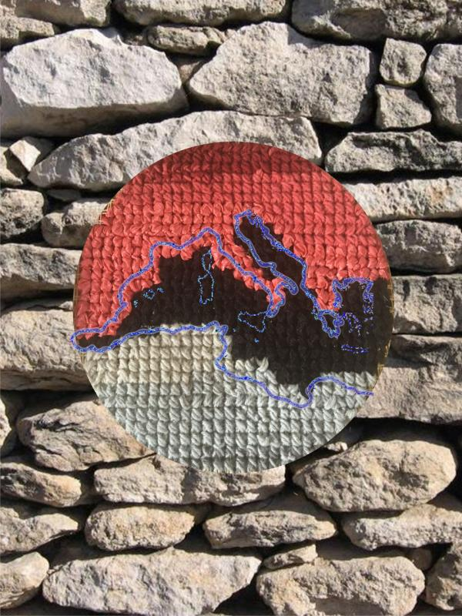

Véronique Combes

Installation « Errances » formée de 5 sculptures (technique mixte sur bois et socle fer) de 160 cm de hauteur, 60 cm de largeur et 3 cm d’épaisseur chacune.

« Mon travail principalement figuratif s’appuie sur des questions qui me touchent, des thèmes souvent puisés dans l’actualité : exil, maltraitance, pauvreté…

Mes productions, sur des supports variés, le plus souvent grand format et en noir et blanc, mêlent étroitement dessin, peinture et collage d’écrits. »

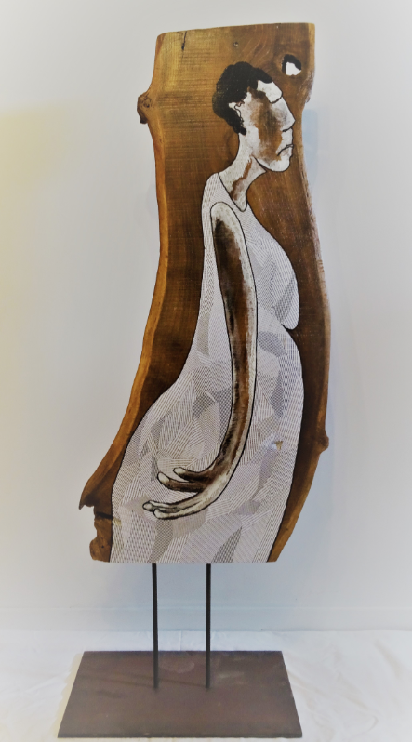

Andrew Hay Mc Connell

Prendre une photo est, pour Andrew Hay Mc Connell, un geste ultra rapide et le plus souvent sans que le sujet photographié ne s’y attende.

Il réalise des photos-montages à partir de plusieurs de ses clichés de photos de rues de New York et puise son inspiration dans le travail de Robert Capa et Robert Frank.

Il aime à penser que ses photographies contiennent des commentaires sociaux, avec un peu d’humour.
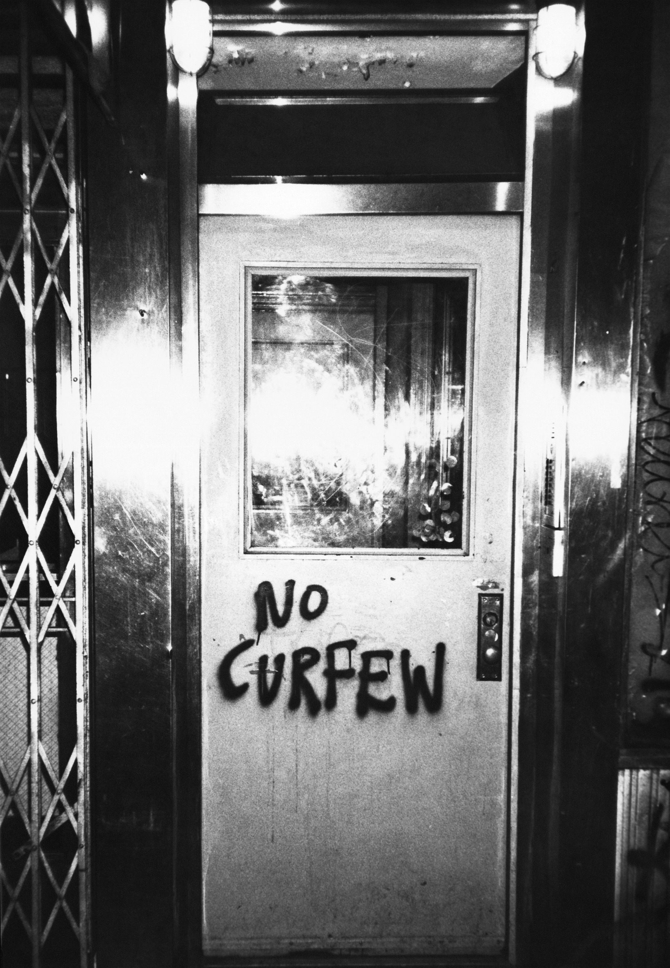

Corine Pagny

1915: Jean-Antoine Injalbert sculpte les premiers réfugiés belges.

Douleur, résignation, espérance.

2015: Corine Pagny peint les migrants de « la jungle » de Calais et leur apprend à dessiner...

100 ans après, la même humanité et l’art au secours de la société.

Et sur d’immenses draps de coton naît toute une galerie de portraits et personnages, inspirés des œuvres d’Injalbert.

Quoi de plus symbolique qu’un drap, l’étoffe emblématique qui a souvent connu notre conception et accompagne notre mort.
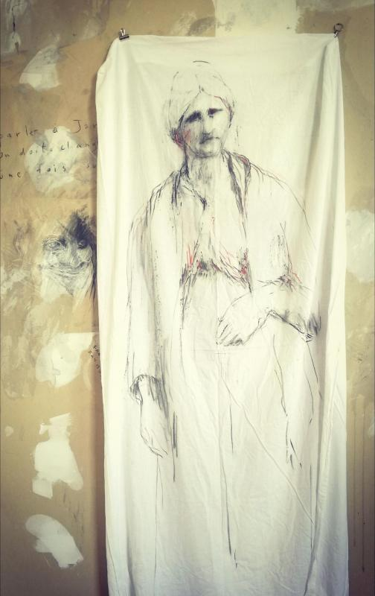

Réfugiée belge

Wouter ten Broek

« J’ai toujours été attiré par les belles expressions des gravures sur bois, des linogravures et des eau fortes de nombreux artistes célèbres.

J’aime explorer différentes méthodes d'impression. Une des méthodes utilisées pour l'impression s’appelle Moku Hanga, une forme d'art traditionnel japonais. Les méthodes occidentales que j'utilise sont des gravures sur bois, des linogravures retravaillées. D'autres méthodes d'impression comprennent des pointes sèches, des eaux fortes, pour lesquelles j'utilise le sulfate de cuivre qui creuse le zinc ou un mélange de perchlorure de fer et acide citrique pour creuser le cuivre.

En ce moment je travaille sur une série de gravures représentant des scènes typiques du sud de la France, de l'Aude en particulier, réelles ou imaginaires. Mon travail d'artiste se concentre sur des questions telles que la discrimination de race et de croyance, et la perte du patrimoine. »

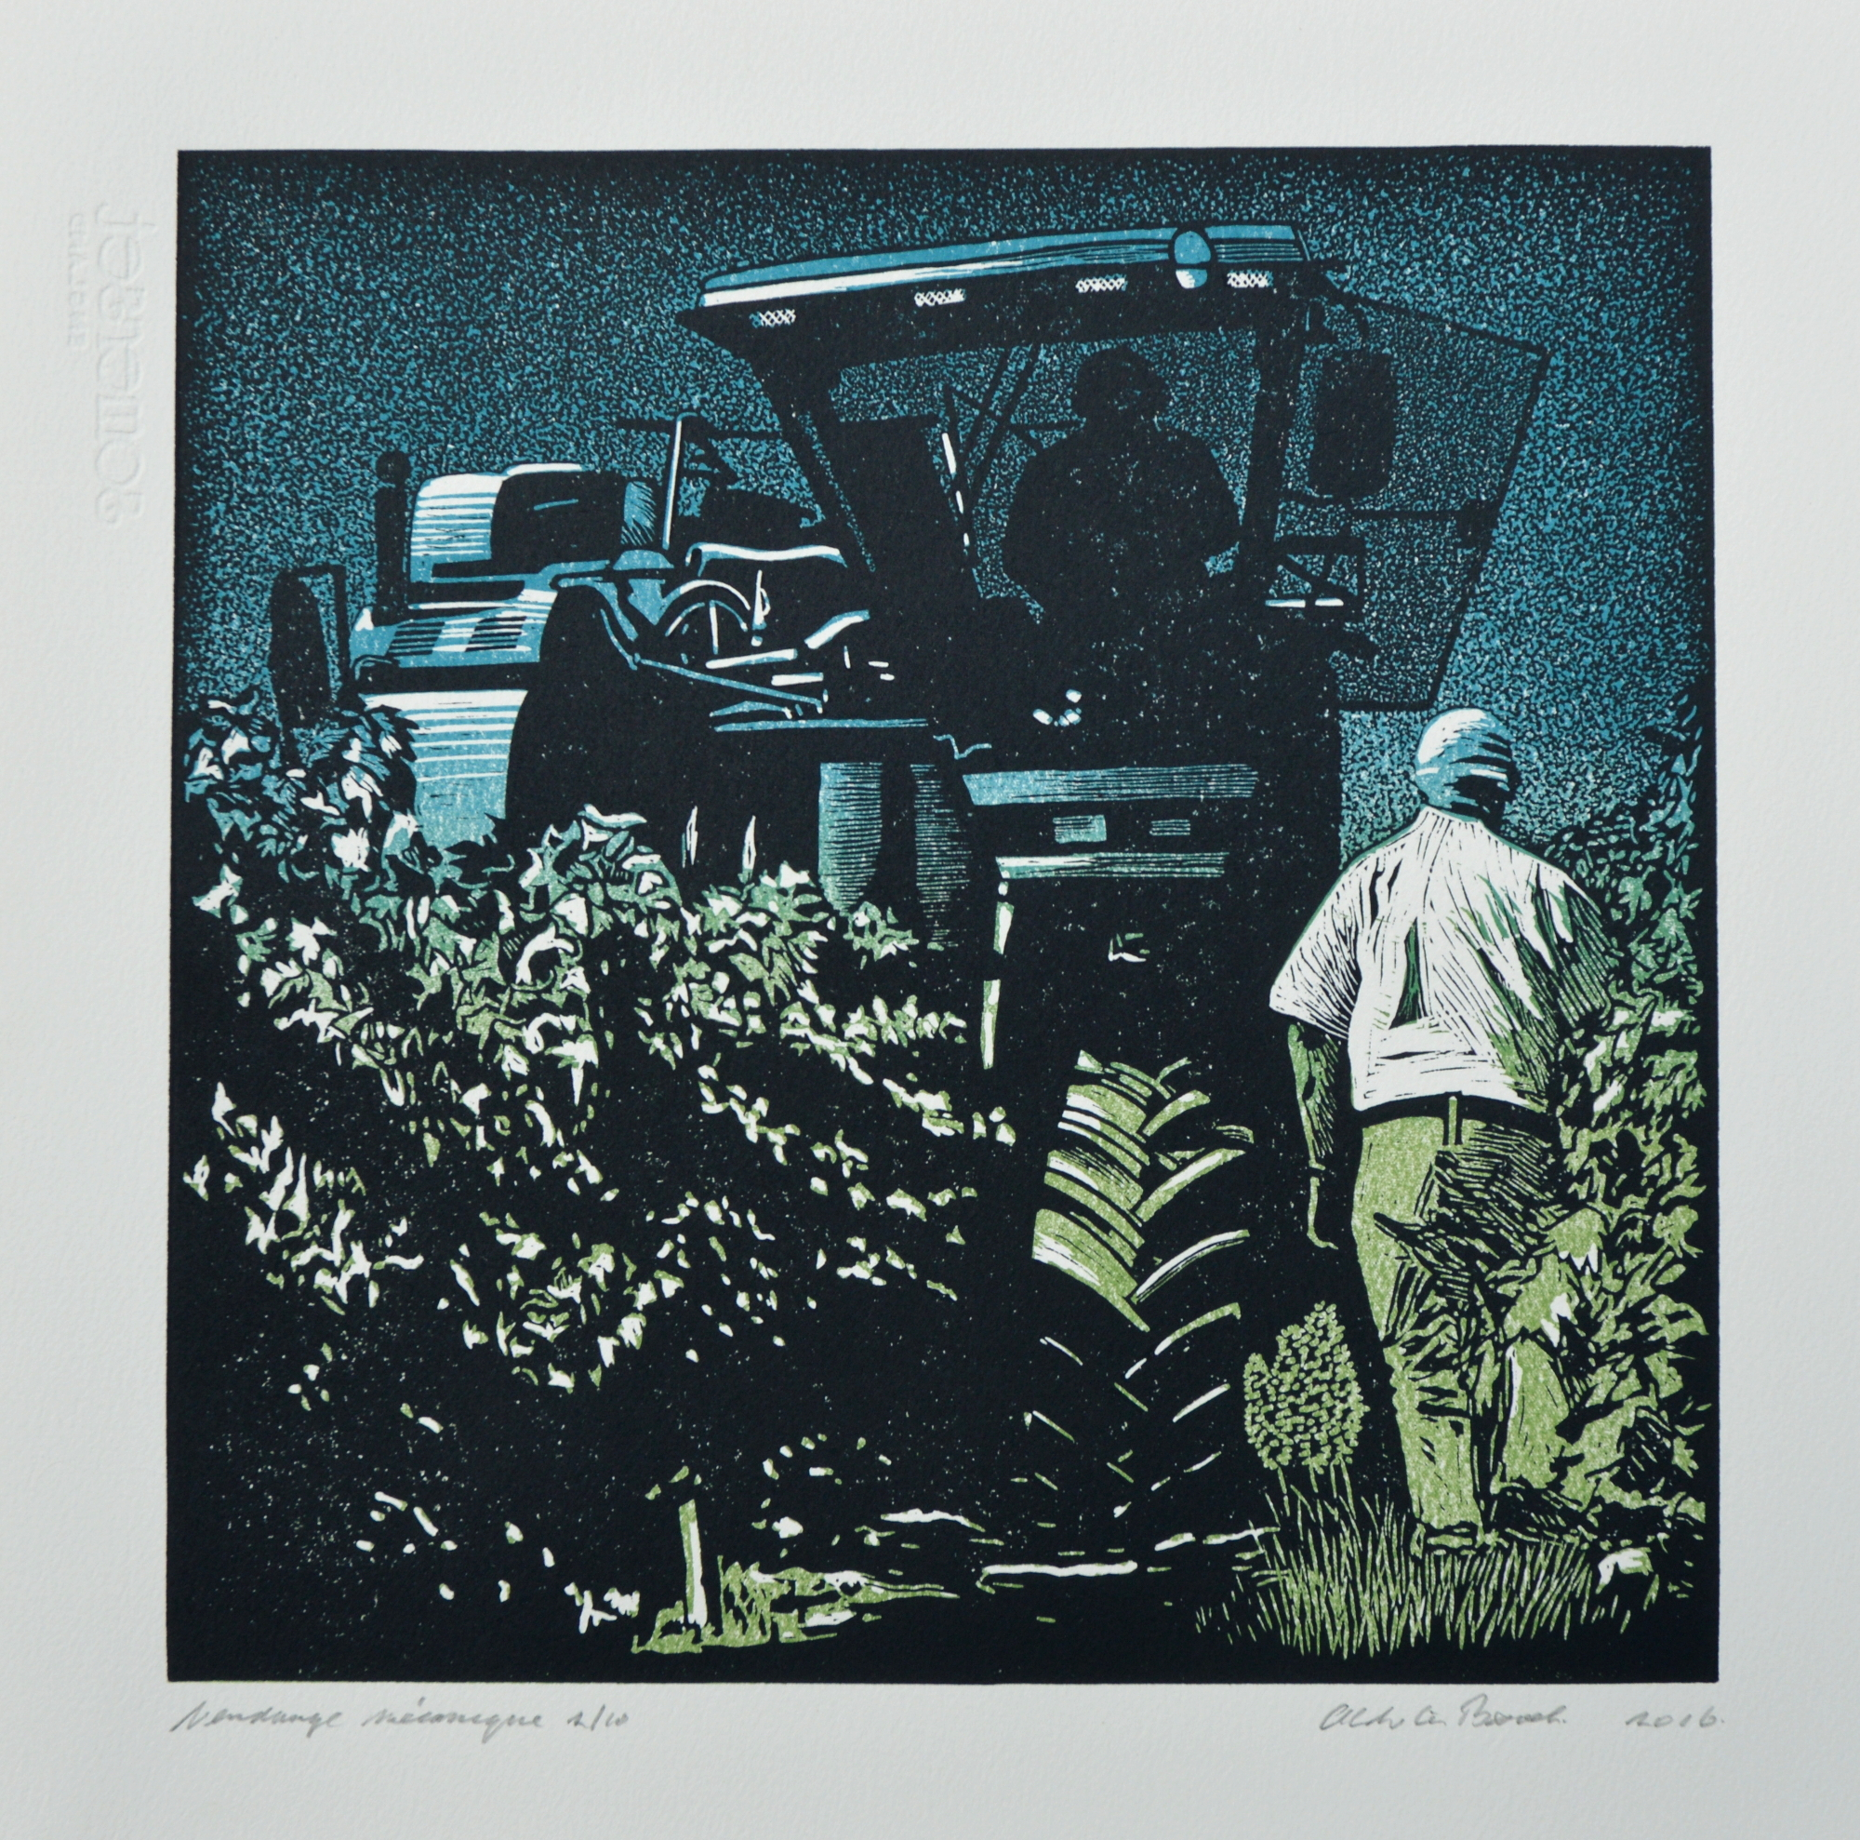

Vernissage vendredi 6 juin

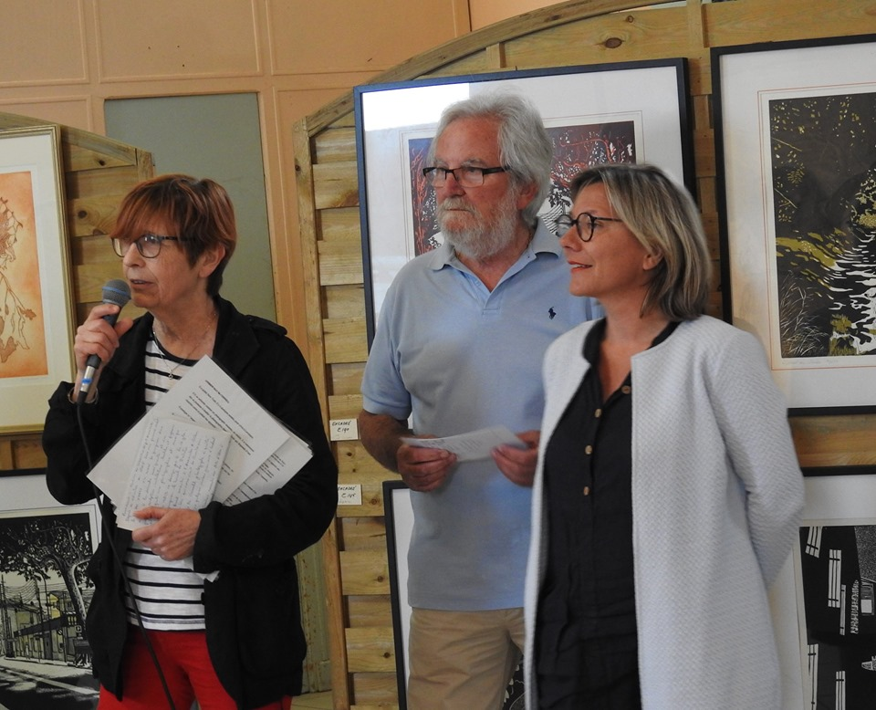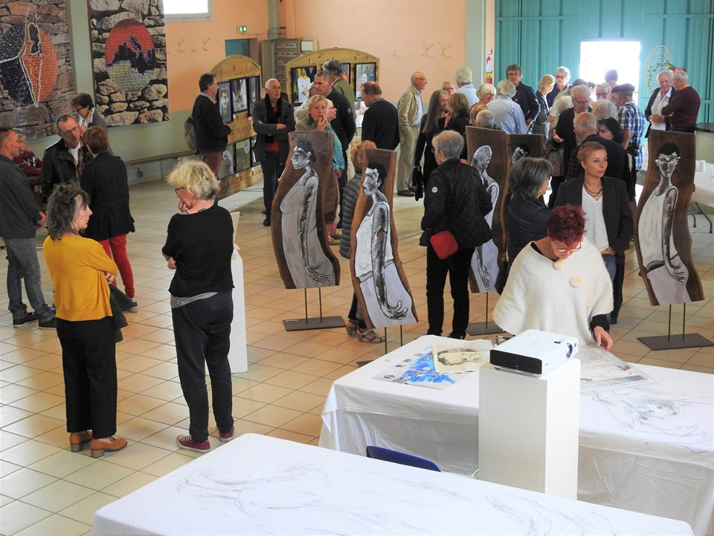

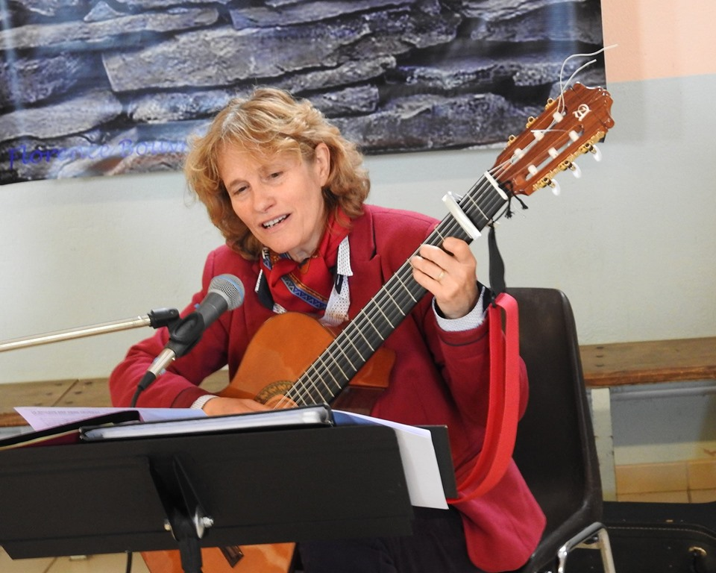Marie-Line Rivière

Atelier gravure Wouter ten Broek samedi 7 juin

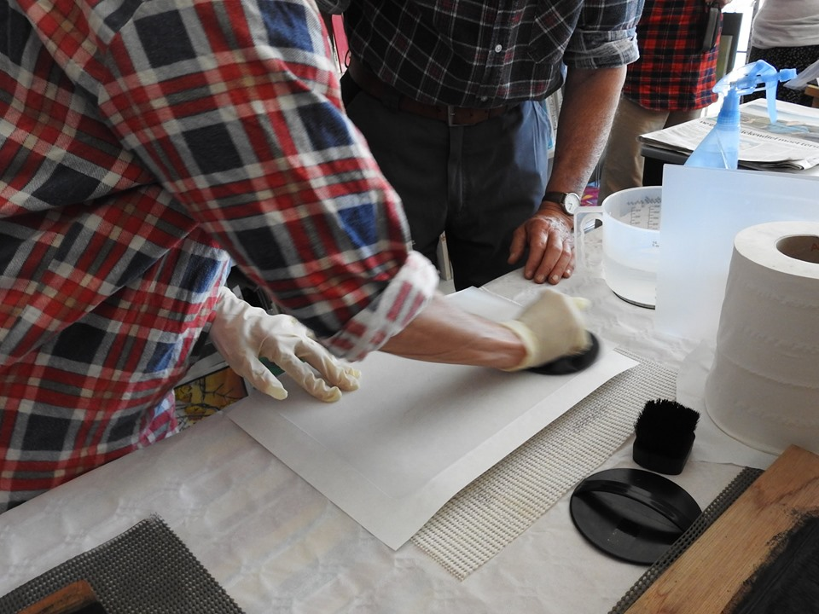

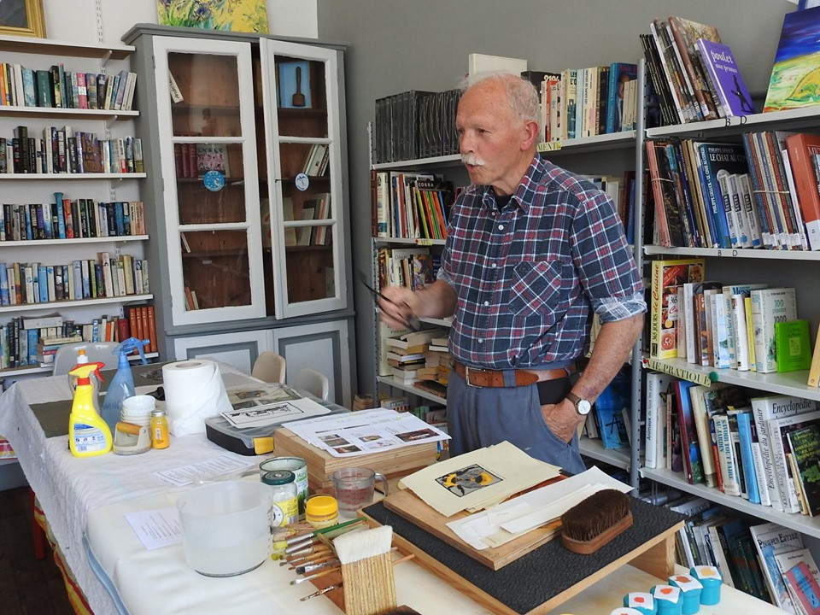

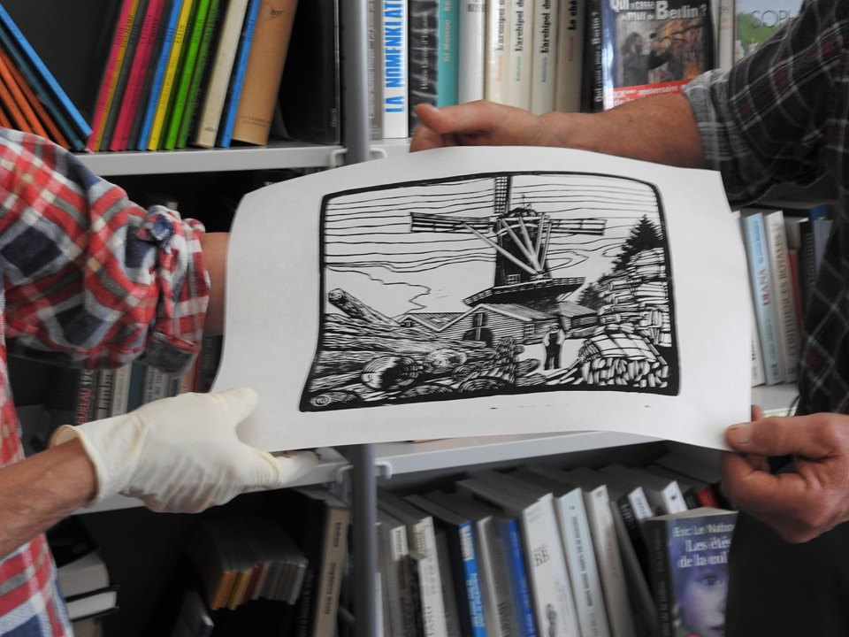

Concert Jackie Evrard Yves Teicher dimanche 8 juinYves Teicher

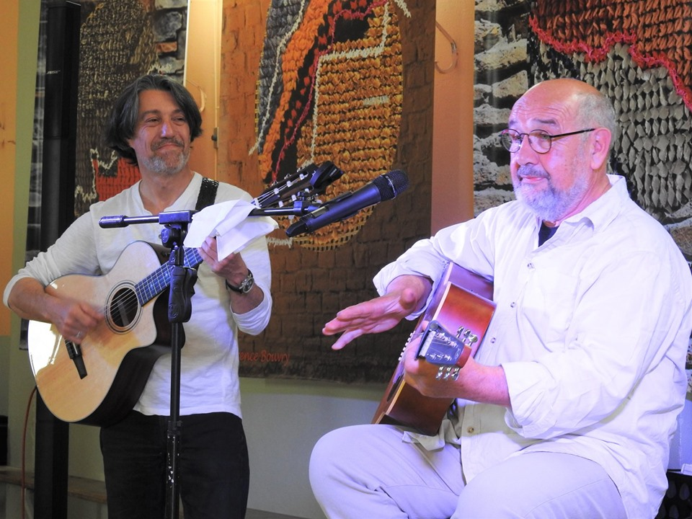Jackie Evrard et Erwens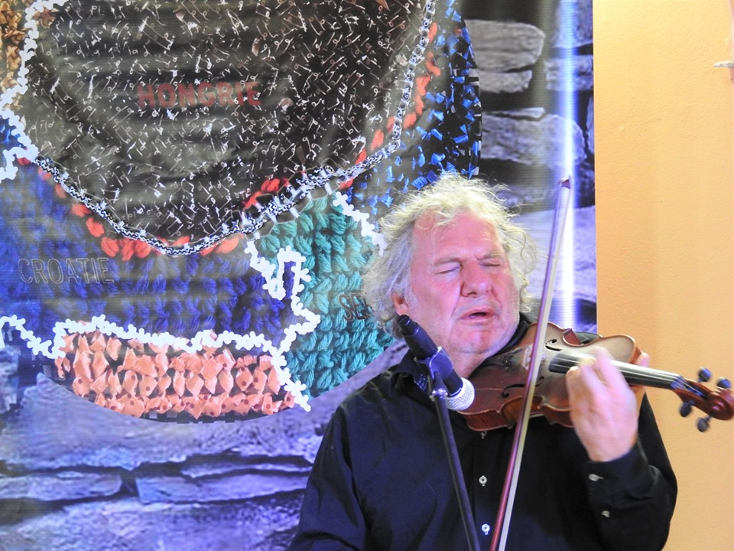 Yves Teicher